数据配置的使用及处理
介绍
策划数据如何处理是游戏最基本的模块，从游戏的发展角度上来说，从最开始的文本配置如XML，JSON，CVS等，再到二进制数据如PB，自定义等，到现在为止游戏逐渐使用Lua作为脚本更新方式，对于策划数据表或者游戏配置数据可以使用Lua直接做为配置方式。所以本文档将以Lua作为数据配置处理为主要方式

设计目的
游戏使用lua脚本为主要的逻辑脚本，所以将数据的配置使用lua格式，可以很方便的使用，同时可以以脚本的方式进行更新，但是使用lua作为配置也存在着一些问题，需要解决
1 数据的加载
2 数据的使用方式
3 数据性能
4 数据国际化

应用范围
1 策划数据配置
2 全局数据配置

全局数据配置
- 对于枚举类的数据配置
  - 配置方式
使用Lua脚本GlobalEnum中配置枚举配置，格式如下
GlobalEnum.MapTriggerActionType = {
PlaySound = 1,
PlayStory = 2,
Delay = 3,
}
具体使用参见Lua脚本目录中的DataConfig/Global/GlobalEnum中配置

  - 使用方式
local playSoundType = GlobalEnum.MapTriggerActionType.PlaySound
对于枚举配置文件不需要require，逻辑上会通过在Preload中进行加载

- 关于全局数据配置
  - 配置方式
使用lua脚本GlobalConfig中添加全局化配置，格式如下：
GlobalConfig.PlatformID = 221
具体的使用参见Lua脚本目录中的DataConfig/Global/GlobalConfig中的配置
  - 使用方式
local platformID = GlobalConfig.PlatformID
对于全局配置数据不需要require，逻辑上会通过Preload中自动加载

- 关于逻辑上国际化文本的配置
  - 配置方式
使用lua脚本中GlobalText_zh中添加文本配置，格式如下：
GlobalText_zh.GameName = "镇魂街"
对于不同语言的配置文件通过修改后缀_zh来处理，比如处理英文的GlobalText_en

  - 使用方式
local gameName = GlobalText.GameName
对于国际化文本不需要require，逻辑上会通过Preload中自动根据当前游戏本身语言自动添加给全局变量GlobalText
策划数据配置规则
主要用于策划人员配置游戏中的逻辑数据，工具将会自动导出客户端与服务器相关的配置，示例如下：
标识 | ID | FloatValue | DoubleValue | LongValue | BoolValue | StringValue | StringtValue | RefValue | ResValue | MutValue
数据类型 | int | float | double | long | bool | string | stringt | ref|Sound | res|Assets/Resources/ | mut,int#int,1
导出规则 | 2 | 2 | 2 | 2 | 2 | 2 | 2 | 2 | 2 | 2
详细说明 | 唯一键 | Float值 | Double值 | Long值 | Bool值 | 字符串 | 国际化字符串 | 引用类型 | 资源路径
默认值
正确性较对 | 1 | 1 | 1 | 1 | 1 | 1 | 1 | 1 | 1 | 1
较对值
 | 4 | 1111 | 2 | 12345 | TRUE | Test for it | 国际化字符串 | 1 | Assets/t.png | 1#2#3#4
 | 6 | 1 | 2 | 12345 | TRUE | Test for it | 国际化字符串 | 1 | Assets/t.png | 1#2#3#4
 | 3 | 1 | 2 | 12345 | TRUE | Test for it | 国际化字符串 | 1 | Assets/t.png | 1#2#3#4

- 数据配置格式
目前策划数据中只支持基本的数据格式，格式如下：
  - int
整数型数据类型配置，取值范围：最小值：-2,147,483,648，最大值：2,147,483,647
  - float
浮点型数据类型配置，取值范围：最小值：3.4E+10的负38次方，最大值：3.4E+10的38次方
  - double
浮点型数据类型配置，取值范围：最小值：1.7E+10的负308次方，最大值：1.7E+10的正308次方
  - long
长整数类型配置，取值范围：最小值：-9,223,372,036,854,775,808，最大值：9,223,372,036,854,775,807
  - bool
布尔型类型配置，取值范围：true/false
  - string
字符串类型配置，主要用于非国际化文本配置（即非中文），原则上长度不能大于255个字符，一般由英文字符、数字及其结合而成
  - stringt
字符串类型配置，主要用于国际化文本配置（即中文）
  - ref
引用型类型配置，填写的内容为另一表中的ID字段，指向另一表中的数组
  - res
Unity资源配置，主要用于配置Unity中的美术资源，多为英文字符、数字及其结合而成
  - mut
多维数组类型配置，主要用于带分割符的字符串数组，#代表1维数组，“#|”代表二维数组，“#|，”代表三维数组

示例：
标识 | ID | FValue | DValue | LValue | BValue | SValue | STValue | RefValue | ResValue | MutValue

- 数据导出规则
为了减少冗余数据，添加了导出规则，对于客户端或者服务器来说只导出必要的数据
字段导出类型
0 | 无意义
1 | 不导出
2 | 都导出
3 | 只导出给客户端
4 | 只导出给服务器端

PS：目前数据导出工具，已经有对应的逻辑已经存在，但是导出时未做处理

示例：
标识 | ID | Name | IsLoop | Layer | Volume | ResPath
数据类型 | int | string | bool | int | float | string
导出规则 | 2 | 1 | 2 | 2 | 2 | 2

- 数据字段说明
主要用于描述字段表示的内容，导出时会自动忽略掉，不会导出

示例：
标识 | ID | FloatValue | DoubleValue | LongValue | BoolValue | StringValue | StringtValue | RefValue | ResValue | MutValue
数据类型 | int | float | double | long | bool | string | stringt | ref|Sound | res|Assets/Resources/ | mut,int#int,1
导出规则 | 2 | 2 | 2 | 2 | 2 | 2 | 2 | 2 | 2 | 2
详细说明 | 唯一键 | Float值 | Double值 | Long值 | Bool值 | 字符串 | 国际化字符串 | 引用类型 | 资源路径

- 数据默认值
对于数据表中未填写的数据，如果有默认存在，则会自动使用默认值作为数据

示例：
标识 | ID | FloatValue | DoubleValue | LongValue | BoolValue | StringValue | StringtValue | RefValue | ResValue | MutValue
数据类型 | int | float | double | long | bool | string | stringt | ref|Sound | res|Assets/Resources/ | mut,int#int,1
导出规则 | 2 | 2 | 2 | 2 | 2 | 2 | 2 | 2 | 2 | 2
详细说明 | 唯一键 | Float值 | Double值 | Long值 | Bool值 | 字符串 | 国际化字符串 | 引用类型 | 资源路径
默认值

- 正确性较对
为了保证数据的有效性，需要对数据的正确性进行较对，可以通过配置较对规则实现自动化较对，配置规则如下：
数据正式性验证类型 |  | 较对值格式
0 | 不需要数据验证
1 | 不可重复
2 | 不可为空，不可使用默认值
4 | 限制字符串长度 | value(指定长度值)
8 | 数值范围限定 | [min,max](指定值范围)
16 | Unity资源性较对
32 | 多列数数组较对 | 指定需要较对列

PS：数据较对目录尚未完成，工具中添加有对应的较对逻辑
示例：
无
- 较对值
较对值作为较对规则补充，对于需要数据的需要在较对值中配置

策划数据导出工具：
目前已经将导出工具集成到Unity中，通过Unity的菜单栏中的Game/Data Config/Window开启
1 配置工具环镜
首次使用此工具需要配置工具的导出配置，如下：
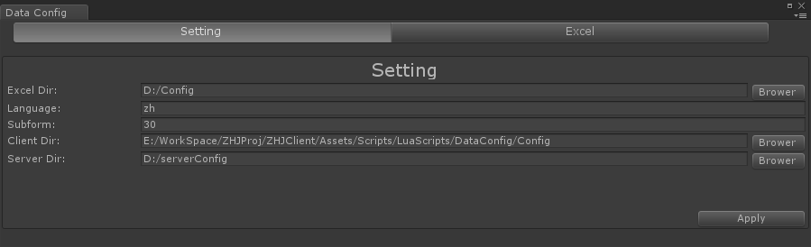
  - Excel Dir
策划数据使用Excel作为基本的配置，如果指定策划数据表所在的目录
  - Language
策划数据中需要支持国际化，所以需要指定所使用的语言，默认使用中文的zh
  - Subform
策划数据拆表时子表中数据量，默认30个数据
  - Client Dir
客户端导出配置所在的目录，会默认指向当前项目
  - Server Dir
服务器导出的配置所在的目录，需要指定，如果不指定将不会导出服务器配置

- 导出策划数据
选择窗口中的标签页Excel将会显示出导出方式，如下：
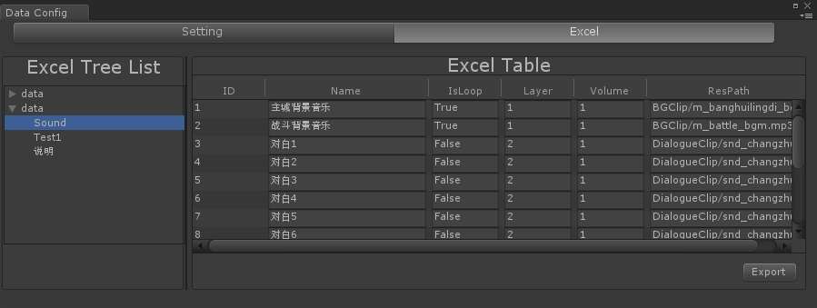
其中Excel Tree List中显示所有的Excel文件，展开后会显示出当前Excel下所有的Sheet表，对于格式正确的配置文件，选择中会在Excel Table中有对应数据显示，使用右下脚的Export按钮，将会导出对应的数据

策划数据逻辑中使用：
策划数据也将使用Lua脚本做为配置，所以在逻辑上可以直接按Lua脚本的使用方式来使用

